Тема: Число и цифра 5. Ориентировка в пространстве. Логическая задача
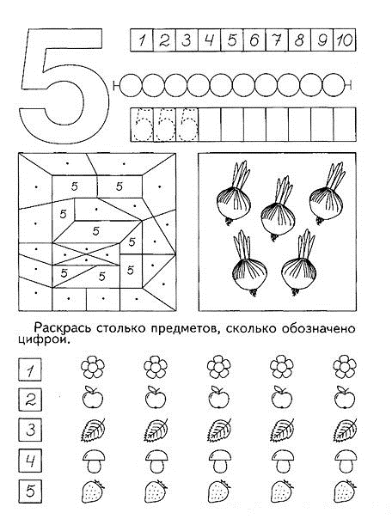

Логические задачи

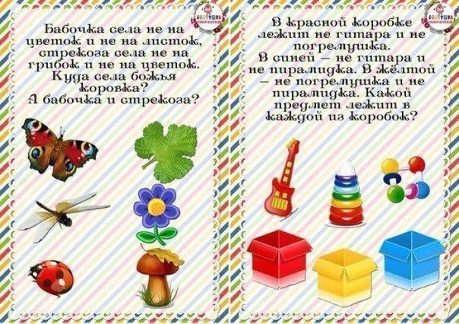

Ориентировка в пространстве
